华中农业大学油菜高通量快速育种平台建设工程

跟

踪

周

报

跟踪单位：中正信咨询集团有限公司
跟踪人员： 詹卫军 郭婧 隆洁颖
跟踪时间：2022年11月7日~2022年11月11日

跟 踪 日 志
工程名称：华中农业大学油菜高通量快速育种平台建设工程
日期：2022年11月7日 | 星期一 | 记录人：隆洁颖
一、工程概况：
1.施工内容：华中农业大学油菜高通量快速育种平台建设
建设内容包括：土石方工程、砌筑工程、金属结构工程、屋面及防水工程、油漆、涂料、裱糊工程、给排水、采暖、燃气工程。
2.施工单位：武汉恒昊建设有限公司。
3.合同金额：581600.00元，其中暂列金8万元。
4.合同工期：50日历天。

二、施工进展：（含工艺要求检查、施工尺寸测量等）
1.水管穿孔施工(热熔)
2.水管立管高度为350mm
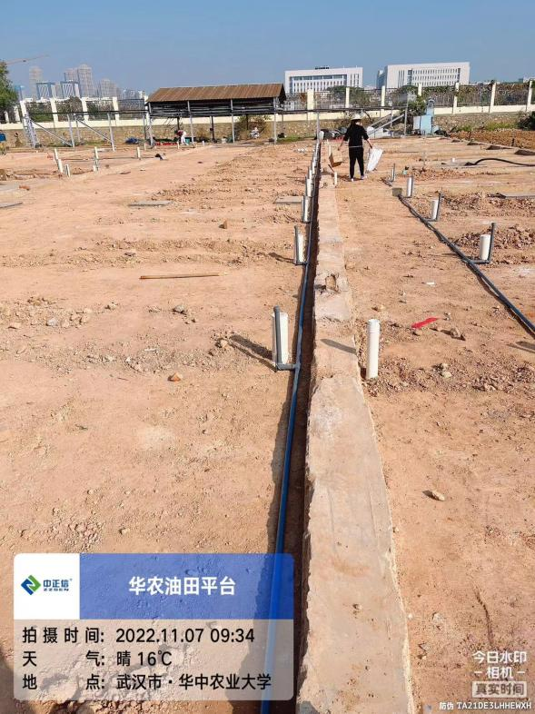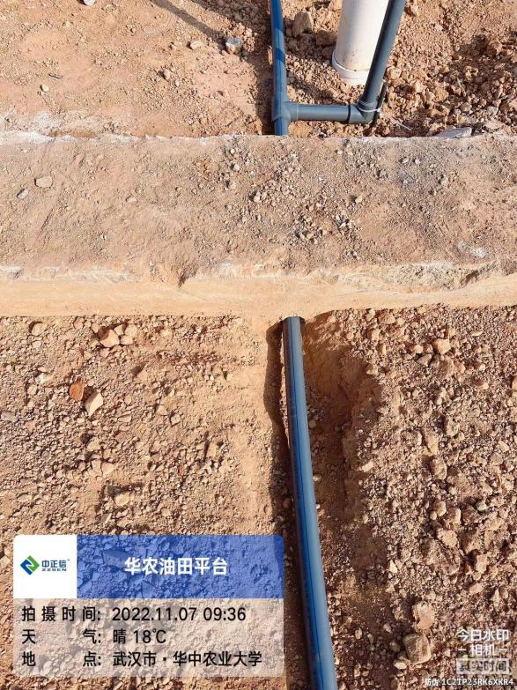
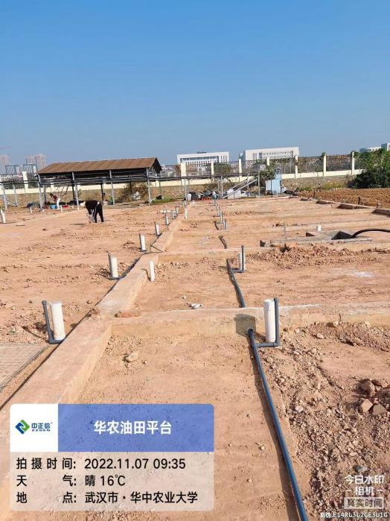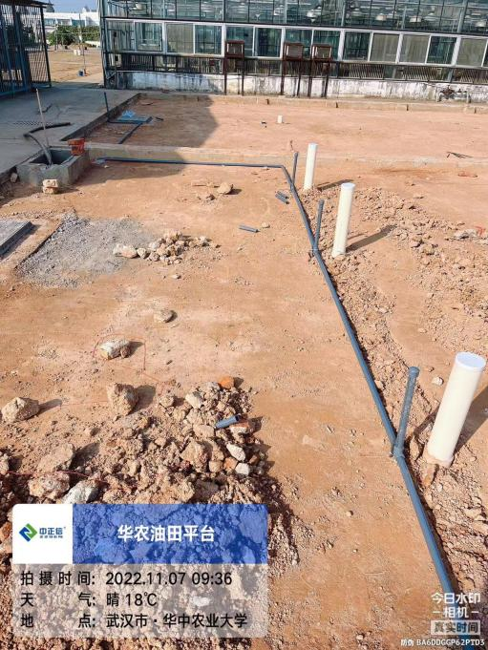

- 材料抽检：（含品牌抽查、尺寸测量）
1.水管PP-R 规格： DN32
2.水管品牌：金牛
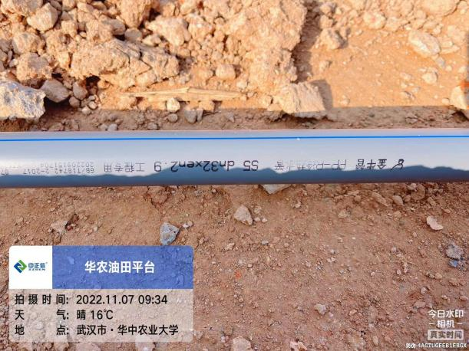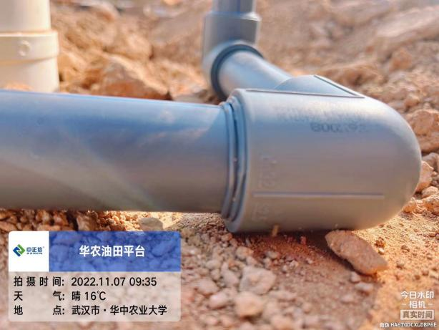

跟 踪 日 志
工程名称：华中农业大学油菜高通量快速育种平台建设工程
日期：2022年11月8日 | 星期二 | 记录人：隆洁颖
一、施工进展：（含工艺要求检查、施工尺寸测量等）
1.水管施工完成
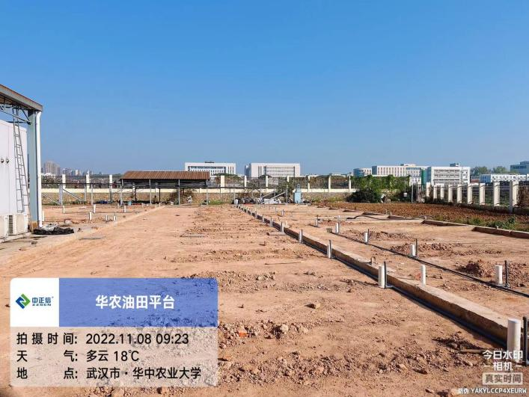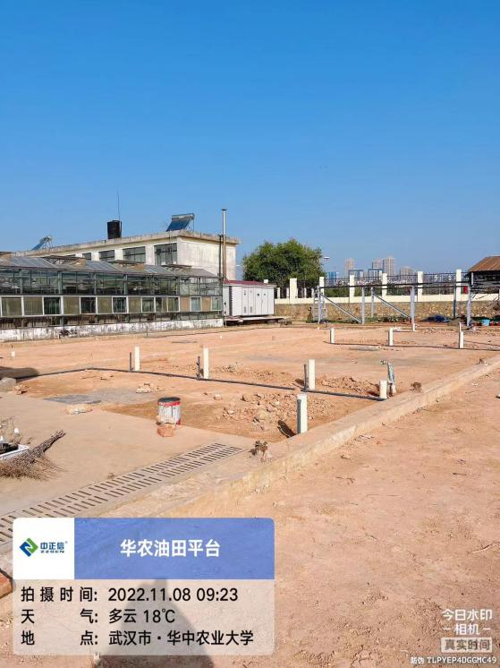

跟 踪 日 志
工程名称：华中农业大学油菜高通量快速育种平台建设工程
日期：2022年11月9日 | 星期三 | 记录人：隆洁颖
一、施工进展：（含工艺要求检查、施工尺寸测量等）
1.插入钢筋控制混凝土标高，钢筋高度为150mm-170mm不等。
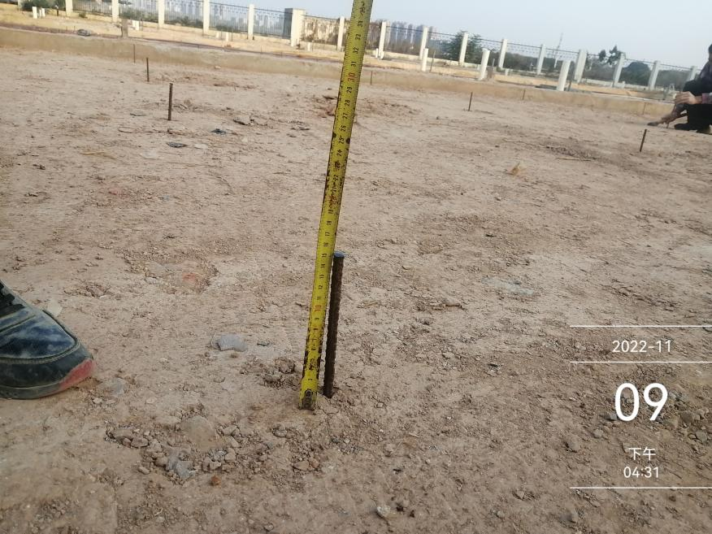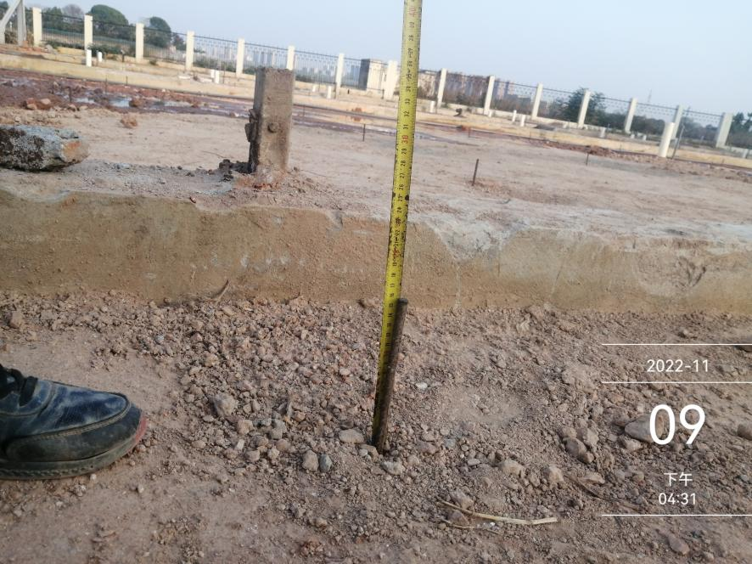

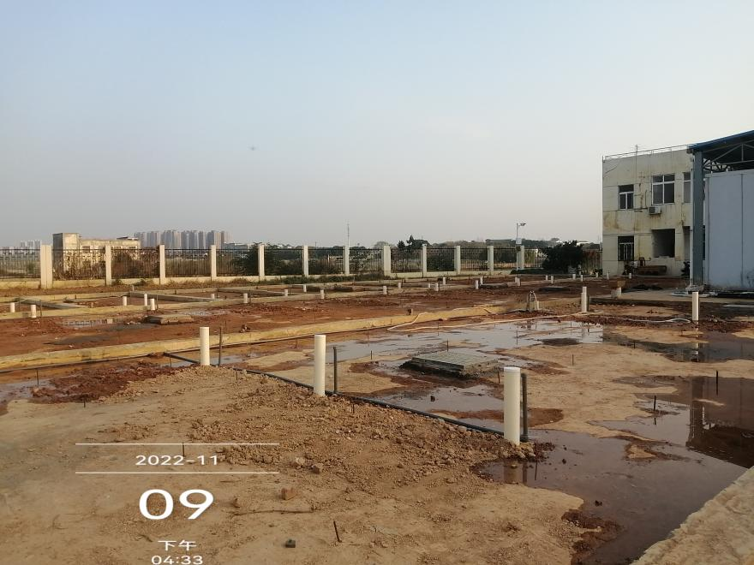

跟 踪 日 志
工程名称：华中农业大学油菜高通量快速育种平台建设工程
日期：2022年11月10日 | 星期四 | 记录人：隆洁颖
一、施工进展：（含工艺要求检查、施工尺寸测量等）
1、混凝土浇灌、刮尺找平、搓平压光
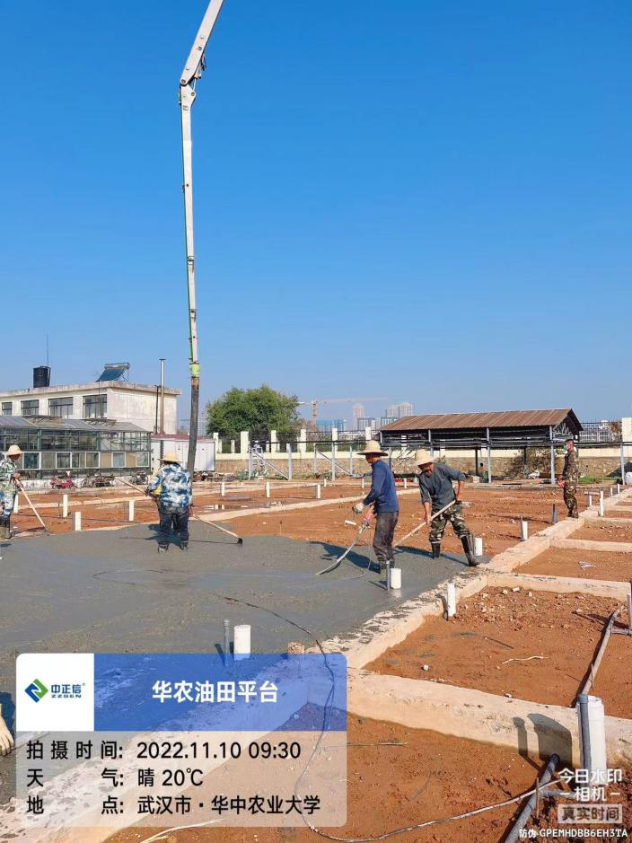
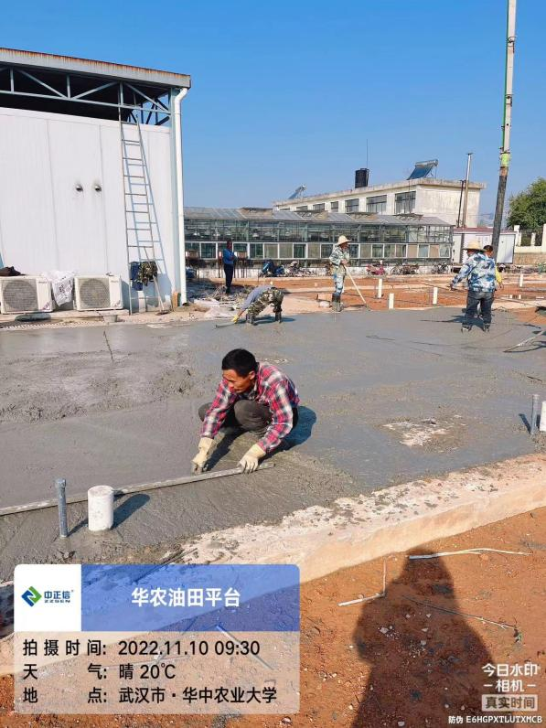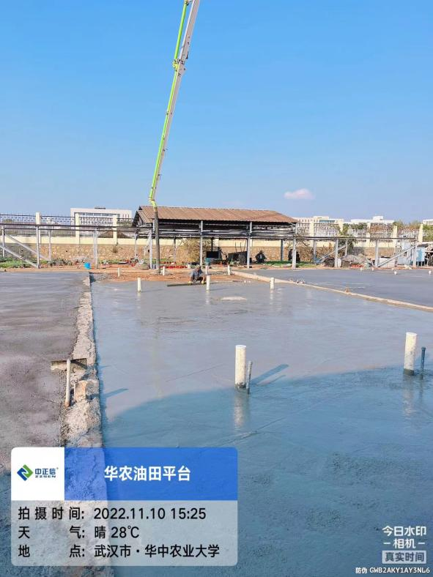
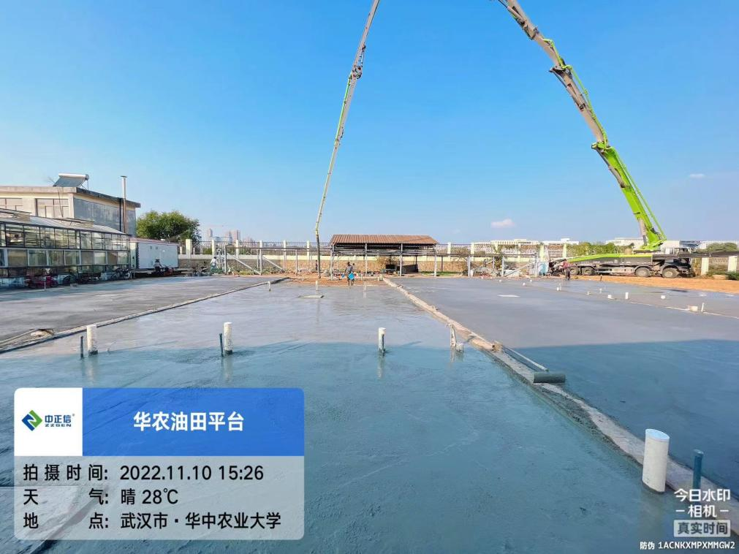

跟 踪 日 志
工程名称：华中农业大学油菜高通量快速育种平台建设工程
日期：2022年11月11日 | 星期五 | 记录人：隆洁颖
一、施工进展：（含工艺要求检查、施工尺寸测量等）
1、混凝土施工完成、浇水养护
2、西盐碱筛选平台预留50mm铺装
